Č ULO SLUHA I RAVNOTE ŽE
Prijem statičkih i akustičkih senzacija se ostvaruje posredstvom vestibulokohlearnog aparata. Ovaj aparat se nalazi u unutrašnjosti uva. Uvo je kompleksan senzorni system sastavlen iz tri celine spoljašnjeg, srednjeg i unutrašnjeg uva. Spoljašnji i srednji deo uva imaju ulogu u prenosu zvučnih sgnala dok unutrašnji deo uva ima dvjaku funkciju –služi za prijem zvučnih talasa I za održavanje ravnoteže.
Spoljašnje uvo čine ušna školjka (aurikula) i spoljašnji ušni kanal. (meatus acusticus externus). Ušna školjka sadrži elastičnu hrskavicu obloženu tankom kožom. Na unutrašnjoj straini tragusa isti ču se sitnije dlake(tragi). Iz ostalog dela aurikule izrastaju fine dalačice. Lojnih žlezda ima više od znojnih. Donji deo ušne školjke (ušna resica) umesto hrskavice sadrži potkožno masno tkivo. U sastav ušne školjke ulaze i tri ligament koji je povezuju za periost lobanje, kao i veći broj poprečno-prugastih mišića. Aurikula prikupla zvučne talase i usmerava ih ka ušnom kanalu.

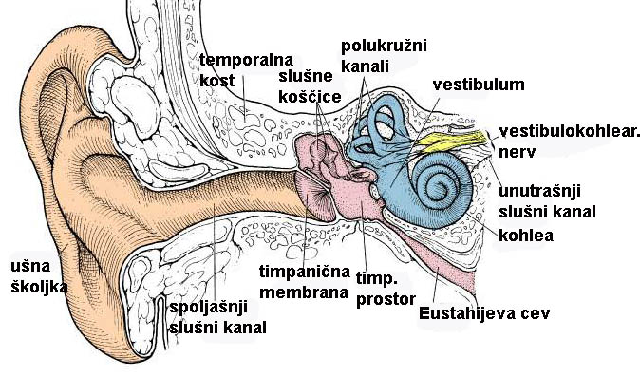
Sl. 96. Uvo : spoljašnje, srednje i unutrašnje
Spoljašnji ušni kanal je dužine oko 25mm I pruža se od ušne školjke do bubne opne. Zid kanala oblaže tanka koža. U dermisu se nalaze folikulu dlaka, lojne žlezde i modifikovane apocrine znojne žlezde (gll.ceruminosae). Sekret apokrinih žlezda zajedno sa lojem i deskvamisanim ćelijama epidermisa čini ušnu mast (cerumen). Spoljašnje uvo od srednjeg uva deli bubna opna. (membrane tympani). Bubna opna je tanka polukružna troslojna membrane. Potporu bubnoj opni pruža srednji fibrozni sloj izgradjen od snopova kolagenih vlakana zajedno sa elastinskom mrežom. Spoljašnja strana bubne opne je obavjena kožom a unutrašnja sluzokožom. Koža je tanka bez dlaka, epidermisnih nabora, znojnih i lojnih žlezda. Epidermis je izgadjen iz desetak slojeva ćelja a dermis ima puno fibroblasta i razvijenu vaskularnu mrežu. Sluznicu bubne opne gradi jednoslojan kubičan epitel i lamina proprija. Sa sopstvenom vaskularizacijom nezavisno od dermisa kože. Prednji gornji kvadrant bubne opne je labav I znatno tanji od ostalog dela opne zbog nedostatka srednjeg fibroznog sloja. Naziva se pars flaccida ili Shrapnell- ova opna. Donji deblji i najveći deo bubne opne je zategnut i naziva se pars tenza. U srednji sloj bubne opne utkana je drška čekića.

Srednje uvo se sastoji iz tri dela : srednjeg dela ili bubne duplje (cavum tympani), zadnjeg dela koji grade mastoidna pećina i mastoidne ćelije i prednjeg dela ili Eustahijeve tube (tuba auditiva). Bubna duplja je mala uska koštana šupljina oblika bikonkavnog sočiva. Nalazi se u unutrašnjosti slepoočne kosti. Ogradjena je sa četri glavna zida. Na zadnjem zidu nalazi se ulaz u mastoidnu pećinu a na prednjem zidu se nalazi bubni otvor Eustahijeve tube. Spoljašnji zid gradi bubna opna a unutrašnji odgovara spoljnjem zidu unutrašnjeg uva i na njemu se nalazi ovalni prozor (fenestra ovalis) i okrugli prozor (fenestra rotunda). U bubnoj duplji se nalaze tri međusobno zglobljene koščice : čekić(maleus), nakovanj(incus) i uzengija (stapes). U bubnoj dupli se nalaze i dva poprečno–prugasta mišića. M. tensor tympani se pripaja za čekič I njegovom kontrakcijom se zateže bubna opna. M.stapedius najmanji skeletni mišić u ljudskom telu, pripaja se za uzengiju. Pri kontrakciji ovaj mišić povlači stapes ka bubnoj opni i tako smanjuje pritisak na perilimfu. Ova dva mišića se udružuju i refleksnom kontrakcijom skraćuju lanac slušnih koščica, čime smanjuju amplitudu vibracija ovalnog prozora i tako štite unutrašnje uvo od oštećenja pri izlaganju jakim zvucima (eksplozijaili pucanj). Bubna duplja ie obložena jednoslojnim ljuspastim ili kubičnim epitelom ispod koga se nalazi dobro prokrvljena tanka lamina propria, čvrsto priljubljena uz periost temporalne kosti. Ista vrsta sluznice oblaže i mastoidne šupljine, slušne koščice, bubnu opnu i ovalni prozor. U blizini otvora tube auditive epitel postepeno prelazi u pseudoslojevit troredan. Eustahijeva tuba je koštano-hrskavičavi kanal, obložen sluznicom, koji spaja srednje uvo sa nazofarinksom. Sluznicu slušne tube čine epitel i lamina proprija. Epitel je psedoslojevit-troredni, a lamna propria je izgrađena iz rastresitog vezivnog tkiva. Preko ušne tube se izjednačava vazdušni pritisak unutar bubne duplje sa atmosferskim pritiskom.
Unutrašnje uvo se sastoji iz koštanog I membranoznog lavirinta između kojih se nalazi proctor ispunjen bistro tečnošću perilimfom. U sastav koštanog lavirinta ulaze : vestibulum, canales semicirculares i coshlea. Ductus cochlearis pužnički kanal je membranozni deo unutrašnjeg uha smešten u pužnici, cochlea. Na poprečnom preseku ductus cochlearis ima oblik trougla i predstavlja navoj okoosovine pužnice, modiolusa. Od modiolusa prema pužničkom kanalu polazi tanka koštana lamela , lamina spiralis ossea. Iznad pužničkog kanala se nalazi scala vestibuli a ispod pužničkog kanala je scala tympani. Ductus cochlearis ima tri zida : gornji, spoljašnji i donji. Gornji zid gradi Reissner-ova membrana vestibularis. Ona je sastavljena iz dva epitelna lista , čije se bazalne membrane sučeljavaju i stapaju. Oba epitelna lista su izgrađena iz pločastih ćelija. Spoljašnji zid pužničkog kanala naleže na periost pužnice koji je zadebljao u obliku jastučića i gradi ligamentum spirale cochlea. Periost je obložen višeslojnim epitelom ispod koga se nalazi bogata kapilarna mreža stria vascularis. Pri dnu spoljašnjeg zida se nalazi jedno izbočenje processus spiralis. Donji zid pužničkog kanala predstavlja granicu prema skali, timpani. Spoljašnji deo donjeg zida gradi lamina spiralis ossea, a unutrašnji deo, slušni organ, nom Corti koji naleže na bazalnu membranu. Lamina spiralis ossea je prekrivena zadebljalim periostom koji se izbočuje prema pužničkom kanalu i gradi limbus spiralis. Na limbusu se nalaze dva grebena, gornji i donji. Od gornjeg grebena labium vestibulare polazi membrana tectoria koja natkriljuje Corti-ev organ. Donji greben labium tympani nastavlja se na bazalnu membranu Corti-evog organa.
Organon spirale Corti , Corti-ev organ je sedište čula sluha. Naleže na bazalnu membranu koja se spolja pripaja za ligamentum spirale, a sa unutrašnje strane dopire do labium tympani limbusa spiralisa. Ispod bazalne membrane se nalazi tanak sloj veziva koji ga odvaja od pločastog epitela skale timpani. Sa spoljašnje strane Corti-evog organa se nalazi udubljenje sulcus spiralis externus, a sa unutrašnje strane sulcus spiralis internus. U sredini Corti-evog organa se nalazi Corti-ev tunel ograničen potpornim ćelijama koje grade spoljašnji i unutrašnji stub. U proširenom bazalnom polu ovih ćelija je smešteno jedro. Ćelijska tela su koso nagnuta i sa bazalnim delom zatvaraju prostor oblika trougla, koji se naziva Corti-ev tunel. Uz spoljašnji i unutrašnji stub naležu Deiters-ove potporne ćelije u obliku stolice s naslonom. Između njihovih gornjih delova se nalaze slušne ćelije. Deiters-ove ćelije su raspoređene u 3-5 spoljašnjih redova i jedan unutrašnji red. Idući od Deiters-ovih ćelija prema spolja nalaze se visoke cilindrične Hensen-ove ćelije i kockaste Claudius-ove ćelije. Ganglion spirale Corti je smešten u šupljini stožera, modiolus coshleae. Sastavljen je iz krupnih ganglijskih ćelija. Njihovi aksoni grade nervus cochlearis.
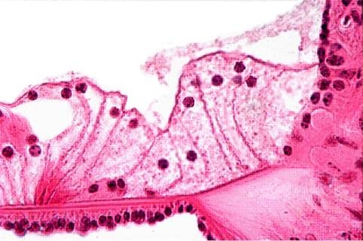
3
2
I
Sl. 97. Kortijev organ : 1) Claudius-ova ćelija; 2) Hensen-ove ćelija ; 3) Bečer-ova ćelija.

Č U L O U K U S A
Za čulo ukusa su odgovorne gustoreceptivne kvržice, (caliculi gustatorii,) smeštene u pločasto slojevitom epitelu opšančenih, pečurkastih i listastih papila jezika i u manjoj meri u epitelu orofarinksa, mekog nepca i epiglotisa. Papillae vallate, opšančene papile su najkrupnije i smeštene su u jednom nizu neposredno ispred terminalne brazde jezika. U dnu jarka koji ih okružuje otvaraju se Ebner-ove serzne pljuvačne žlezde. Papillae fungiformes, pečurkaste papile se nalaze na vrhu i rubovima jezika, između končastih papila, koje ne sadrže gustoreceptivne kvržice. Papillae foliatae, listaste papile su razvijene u dečijoj dobi i prisvom dnu poseduju u svom epitelu gustoreceptivne kvržice. Caliculi gustatorii, gustoreceptivne kvržice su bačvastog oblika i lako se uočavaju jer su svetlije od okolnog pločastoslojevitog epitela koji ih okružuje. Izgražene su iz krupnih potpornih ćelija sa okruglim jedrom i od uskih vretenastih gustoreceptivnih ćelija. Sa apikalnih polova gustoreceptivnih ćelijapolaze mikrovili u vidu dlačica koje se sustiču u udubljenju okolnog epitela–porus gustatorius. Potporne i gustoreceptivne ćelije dopiru do bazalne membrane epitela i pružaju se celom debljinom epitela, upravno na osnovni pravac ćelija iz sastava epitela.
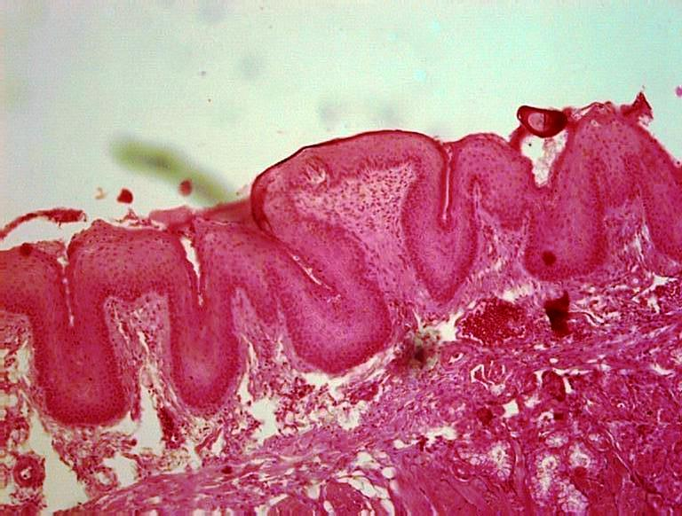
Sl. 97. Gustoreceptivne kvržice

Č U L O M I R I S A
Olfaktorna regija (regio olfactoria) nosne sluznice je sedište čula mirisa I smeštena je u gornjoj nosnoj školjki i u delu nosne pregrade. Olfaktorna regija se u strukturnom pogledu sastoji od epitela i krzna. Epitel je visokocilinričan pseudoslojevit, izgradjen iz tri vrste ćelija. Bazalne ćelije naležu na bazalnu membranu, poredjane u diskontinuranom nizu ali ne dopiru do lumena i okruglog su oblika sa okruglim jedrom, centralno postavljenim. Potporne ćelije se protežu kroz celu debljinu epitela i njihov suženi bazalni deo se umeće izmedju bazalnih ćelija naležući na bazalnu membranu, a njihovom proširenom apikalnom delu je jedro. Na apikalnoj površini ovih ćelija se nalaze citoplazmatske diferencijacije u vidu mikroviloznih izdanaka koji poniru u sluz nosne šupljine. Olfaktorne ćelije predstavljaju bipolarne nrurone vretenastog oblika i u njihovom srednjem proširenom delu se nalazi jedro, koje zauzima sredšnji položaj u epotelu izmedju jedara bazalnih ćelija i jedara potpornih ćelija. Ispod bazalne membrane se nalazi krzno, lamina propria mucosae u kome su smeštene tubuloalveolarne seromukozne Bowmann-ove žlezde kao i brojni krvni sudovi i živci.

